Tiết 3: BÀI 2: THỜI GIAN TRONG LỊCH SỬ

I. MỤC TIÊU
1. Về kiến thức
Thông qua bài học, HS nắm được:
Biết được một số khái niệm và cách tính thời gian trong lịch sử: thập kỉ, thế kỉ, thiên niên kỉ, trước Công nguyên, âm lịch, dương lịch.
2. Năng lực
Năng lực chung:
- Giải quyết được những nhiệm vụ học tập một cách độc lập, theo nhóm và thể hiện sự sáng tạo.
- Góp phần phát triển năng lực giao tiếp và hợp tác qua hoạt động nhóm và trao đổi công việc với giáo viên.
Năng lực riêng:
- Bước đầu có năng lực xác định được thời gian trong việc tìm hiểu về lịch sử.
-Vận dụng kiến thức đã học vào việc giải thích sử dụng lịch âm, lịch dương hiện nay ở VN.
3. Phẩm chất
Trung thực trong việc xác định thời gian của các sự kiện lịch sử.
II. THIẾT BỊ DẠY HỌC VÀ HỌC LIỆU
1. Đối với giáo viên
- Giáo án, SGV, SGK Lịch sử và Địa lí 6.
- Hình ảnh, sơ đồ minh họa có liên quan đến bài học.
- Máy tính, máy chiếu (nếu có).
2. Đối với học sinhSGK Lịch sử và Địa lí 6.
-Tranh ảnh, tư liệu sưu tầm liên quan đến bài học và dụng cụ học tập theo yêu cầu của GV.
III. TIẾN TRÌNH DẠY HỌC
A. HOẠT ĐỘNG KHỞI ĐỘNG
a. Mục tiêu: Tạo tâm thế hứng thú cho học sinh và từng bước làm quen bài học.
b. Tổ chức thực hiện:
- GV yêu cầu quan sát Hình 2.1 SGK trang 10 và trả lời câu hỏi: “Canh Tuất, Thuận Thiên năm thứ 1 (1010)... Mùa thu, tháng 7, vua dời kinh đô từ thành Hoa Lư sang kinh đô lớn là Đại La của Kinh phủ. Thuyền tạm đỗ ở dưới thành, có rồng vàng hiện ra ở thuyền ngự, vì thế đổi gọi là thành Thăng Long”. (Đại Việt sử kí toản thư - Ngô Sĩ Liên và các sử thần triều Hậu Lê). Căn cứ vào thông tin nào trong đoạn trích trên để biết được sự kiện này đã diễn ra trong lịch sử?
- HS tiếp nhận nhiệm vụ và trả lời câu hỏi: Căn cứ vào thông tin trong đoạn trích trên để biết được sự kiện này đã diễn ra trong lịch sử: Mùa thu, tháng 7 năm Canh Tuất, Thuận Thiên năm thứ 1 (1010). Sự kiện này đã diễn ra cách ngày nay 1.011 năm.
- GV dẫn dắt vấn đề: Các em biết được sự kiện vua dời kinh đô từ thành Hoa Lư sang kinh đô lớn là Đại La do biết được thông tin về thời gian trong lịch sử. Các em cũng có thể biết được hôm nay là thứ mấy, ngày tháng năm nào là do xem thông tin trên thờ lịch. Nhưng trên tờ lịch có ghi hai ngày khác nhau, ở góc phải tờ lịch còn ghi thêm như: ngày Quý Sửu, tháng Bính Thân, năm Tân Sửu,...Vì sao lại như vậy? Việc xác định thời gian, là một trong những yêu cầu bắt buộc của khoa học lịch sử. Từ xa xưa, người ta đã rất quan tâm và phát minh ra nhiều cách tính thời gian khác nhau: đồng hồ, lịch,... Tại sao lại có nhiều cách tính thời gian khác nhau? Để hiểu rõ hơn về vấn đề này, chúng ta cùng vào bài học ngày hôm nay - Bài 2: Thời gian trong lịch sử.
B. HOẠT ĐỘNG HÌNH THÀNH KIẾN THỨC
Hoạt động 1: Vì sao phải xác định thời gian?
a. Mục tiêu: Thông qua hoạt động, HS biết được cách xác định thời gian trong lịch sử.
b. Tổ chức hoạt động:
HOẠT ĐỘNG CỦA GIÁO VIÊN - HỌC SINH | DỰ KIẾN SẢN PHẨM
Bước 1: GV chuyển giao nhiệm vụ học tập  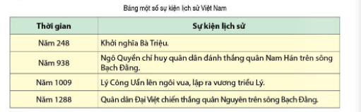  - GV yêu cầu HS đọc thông tin mục 1 và quan sát Bảng một số sự kiện lịch sử Việt Nam SGK trang 10, trả lời câu hỏi: Căn cứ vào thông tin nào để sắp xếp các sự kiện theo thứ tự trước, sau?  - GV giới thiệu kiến thức: Muốn phục dựng lại lịch sử thì phải xác định được thời gian và phải sắp xếp các sự kiện trong quá khứ theo thứ tự thời gian.  - GV mở rộng kiến thức: Việc xác định thời gian của các sự kiện còn giúp ta biết được sự kiện đó đã diễn ra cách đây bao lâu, để thấy được giá trị và hạn chế của nó. Ví dụ: Một hiện vật càng cổ thì càng có giá trị, nhưng hiện vật cổ lại không mang vẻ đẹp hoàn mĩ như hiện vật hiện đại.  Bước 2: HS thực hiện nhiệm vụ học tập  - HS đọc SGK và thực hiện yêu cầu.  Bước 3: Báo cáo kết quả hoạt động và thảo luận  - HS trả lời câu hỏi - nhận xét, bổ sung.  Bước 4: Đánh giá kết quả, thực hiện nhiệm vụ học tập  GV đánh giá, nhận xét, chuẩn kiến thức, | 1. Vì sao phải xác định thời gian?  - Căn cứ vào thông tin thời gian để sắp xếp các sự kiện theo thứ tự trước, sau.
Hoạt động 2: Cách tính thời gian trong lịch sử như thế nào?
a. Mục tiêu: Thông qua hoạt động, HS biết được một số khái niệm và cách tính thời gian trong lịch sử: thập kỉ, thế kỉ, thiên niên kỉ, trước Công nguyên, công nguyên, âm lịch, dương lịch.
b. Tổ chức hoạt động:
HOẠT ĐỘNG CỦA GIÁO VIÊN - HỌC SINH | DỰ KIẾN SẢN PHẨM
Bước 1: GV chuyển giao nhiệm vụ học tập  - GV giới thiệu kiến thức: Người xưa tính thời gian bắt đầu từ sự phân biệt sáng - tối (ngày - đêm) trên cơ sở quan sát, tính toán quy luật chuyển động của Mặt trăng quay quanh Trái đất, Trái đất quay quanh Mặt trời và làm ra lịch.  - GV yêu cầu HS đọc thông tin mục 2 SGK trang 11 và trả lời câu hỏi:  + Âm lịch là gì?  + Dương lịch là gì?  - GV mở rộng kiến thức:  + Lấy Mặt trăng, Mặt trời làm cơ sở cho cách tính lịch là kết quả của một quá trình quan sát, nhận thức và tính toán của con người từ thuở xa xưa. Người phương Đông cổ đại (Ai Cập, Lưỡng Hà, Ấn Độ, Trung Quốc,...) sáng tạo ra lịch đầu tiên, lấy chu kì quay của Mặt trăng quanh Trái đất làm cơ xở, gọi là âm lịch.  + Người phương Tây cổ đại đã tiếp thu cách làm ra lịch của người phương Đông, nâng cao nhận thức của mình về mối quan hệ giữa Trái đất với Mặt trăng, Mặt trời. Họ lấy chu kì quay của Trái đất quanh Mặt trời làm cơ sở, tính được 1 năm có 365 ngày 5 giờ 48 phút 46 giây, chia thành 12 tháng, tháng đủ là 30 ngày, tháng thừa là là 31 ngày, riêng tháng Hai là 28 ngày, 4 năm có 1 năm nhuận (thêm 1 ngày là 366 ngày). Lịch này về sau gọi là dương lịch.  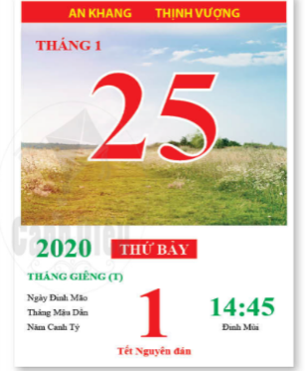  - GV yêu cầu HS quan sát Hình 2.2 và trả lời câu hỏi: Cho biết tờ lịch ghi ngày dương là ngày nào, ngày âm lịch là ngày nào?  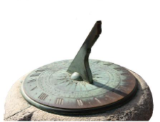  - GV mở rộng kiến thức - Cách tính thời gian bằng đồng hồ mặt trời của người xưa: Người ta dùng một cái mâm tròn, trên có kẻ nhiều đường tròn đồng tâm, dùng một cái que gỗ cắm ở giữa mâm rồi để ra ngoài ánh nắng mặt trời. Bóng của cái que chỉ đến vạch vòng tròn nào đó là chỉ mấy giờ trong ngày.  - GV chia HS thành 3 nhóm và yêu cầu các nhóm thảo luận, trả lời câu hỏi vào Phiếu học tập số 1:  + Nhóm 1: Câu đồng dao “Mười rằm trăng náu, mười sáu trăng treo” thể hiện cách tính của người xưa theo âm lịch hay dương lịch?  + Nhóm 2: Đọc mục Em có biết SGK trang 10, cho biết vì sao trên thế giới cần một thứ lịch chung?  + Nhóm 3: Theo em vì sao trên tờ lịch của chúng ta có ghi thêm ngày, tháng, năm âm lịch? Có nên chỉ ghi một loại lịch là dương lịch không? Người Việt Nam hiện nay đón Tết Nguyên đán theo loại lịch nào?  - GV mở rộng kiến thức: Hiện nay, ở Việt Nam, Công lịch được dùng chính thức trong văn bản của nhà nước, tuy nhiên, âm lịch vẫn được sử dụng rộng rãi trong nhân dân.  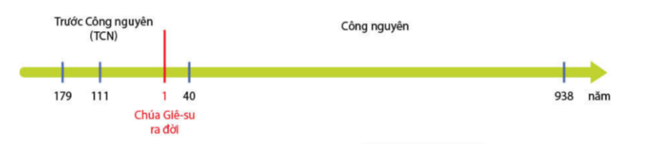  - GV yêu cầu HS quan sát Hình 2.3 SGK trang 11 và trả lời câu hỏi : Giải thích khái niệm trước Công nguyên và Công nguyên.  - GV giới thiệu kiến thức: Ngoài cách tính thời gian là ngày, tháng, năm người ta còn dùng các đơn vị tính khác như: thập kỉ, thế kỉ, thiên niên kỉ.  - GV yêu cầu HS trả lời câu hỏi:  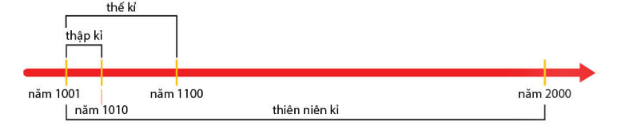  + Quan sát sơ đồ Hình 2.4, hãy cho biết mỗi thập kỉ, thế kỉ và thiên niên kỉ là bao nhiêu năm?  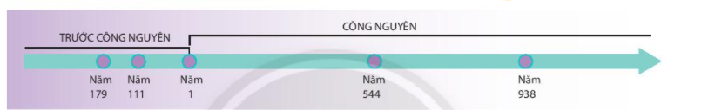  + Dựa vào hình dưới đây em hãy xác định từ thời điểm xảy ra các sự kiện ghi trên sơ đồ đến hiện tại là bao nhiêu năm, bao nhiêu thập kỉ, bao nhiêu thế kỉ?  Bước 2: HS thực hiện nhiệm vụ học tập  - HS thảo luận nhóm và thực hiện yêu cầu.  Bước 3: Báo cáo kết quả hoạt động và thảo luận  - GV gọi HS trả lời câu hỏi.  Bước 4: Đánh giá kết quả, thực hiện nhiệm vụ học tập  GV đánh giá, nhận xét, chuẩn kiến thức. | 2. Cách tính thời gian trong lịch sử như thế nào?  - Âm lịch là cách tính lịch dựa vào sự chuyên động của Mặt Trăng quay quanh Trái Đất. Mặt Trăng chuyển động một vòng quanh Trái Đất được tính là một tháng.  - Dương lịch là cách tính lịch dựa vào sự chuyển động của Trái Đất quay quanh Mặt Trời. Trái Đất chuyển động một vòng quanh Mặt Trời được tính là một năm.  - Tờ lịch ghi:  + Ngày dương lịch: ngày 25 tháng 1.  + Ngày âm lịch: Ngày 1 tháng Giêng (Tết Nguyên đán).  - Kết quả Phiếu học tập số 1:  + Nhóm 1: Ý nghĩa của hai câu đồng dao: từ ngày 10 trở đi, tính theo lịch âm, trăng bắt đầu tỏ (trăng náu, nhìn rõ) và ngày 16 là trăng tròn nhất (trăng treo). Hai câu đồng dao miêu tả Mặt Trăng từ ngày 10 đến ngày 16 mỗi tháng âm lịch.  + Nhóm 2: Trên thế giới cần một thứ lịch chung vì: xã hội loài người ngày càng phát triển, để thuận lợi cho việc giao lưu, trao đổi, đa số các quốc gia đều thống nhất sử dụng Công lịch (lịch dương).  + Nhóm 3:  - Theo em, trên tờ lịch không nên chỉ ghi một loại lịch là dương lịch, mà cần có ghi thêm ngày, tháng, năm âm lịch vì: việc dùng âm lịch khá phổ biến ở Việt Nam, liên quan đến văn hóa cổ truyển của dân tộc.  - Người Việt Nam hiện nay đón Tết Nguyên đán theo lịch âm.  - Giải thích các khái niệm:  + Công nguyên: Công lịch lấy năm tương truyền chúa Giê-su (người sáng lập đạo Ki-tô giáo) ra đời là năm đầu tiên của Công nguyên.  + Trước Công nguyên: trước năm chúa Giê-su ra đời.  - Một thập kỉ là 10 năm. Một thế kỉ là 100 năm. Một thiên niên kỉ là 1000 năm.  - Xác định thời điểm xảy ra các sự kiện:  + Tính từ năm 179 TCN đến năm 2021 là: 2.200 năm, 220 thập kỉ, 22 thế kỉ.  + Tính từ năm 111 TCN đến năm 2021 là: 2.132 năm, hơn 213 thập kỉ, hơn 21 thế kỉ.  + Tính từ năm 1 đến năm 2021 là: 2021 năm, hơn 202 thập kỉ, hơn 20 thế kỉ.  + Tính từ năm 544 đến năm 2021 là: 1477 năm, hơn 147 thập kỉ, hơn 14 thế kỉ.  + Tính từ năm 938 đến năm 2021 là: 1083 năm, hơn 108 thập kỉ, hơn 10 thế kỉ.
C. HOẠT ĐỘNG LUYỆN TẬP
a. Mục tiêu: Củng cố lại kiến thức đã học thông qua dạng câu hỏi lý thuyết .
b. Tổ chức thực hiện:
- GV yêu cầu HS trả lời câu hỏi 1 phần Luyện tập SGK trang 12.
- HS tiếp nhận nhiệm vụ, đưa ra câu trả lời: Cách tính thời gian trong lịch sử:
- Tình thời gian bằng ngày, tháng, năm.
- Ngoài cách tính thời gian là ngày, tháng, năm người ta còn dùng các đơn vị tính khác như: thập kỉ, thế kỉ, thiên niên kỉ.
D. HOẠT ĐỘNG VẬN DỤNG
a. Mục tiêu: Củng cố lại kiến thức đã học thông qua dạng câu hỏi thực hành.
b.Tổ chức thực hiện:
- GV yêu cầu HS trả lời câu hỏi 2, 3 phần Vận dụng SHS trang 12.
- HS tiếp nhận nhiệm vụ, đưa ra câu trả lời:
Câu 2:
- Tết Nguyên đán được tính theo lịch âm.
- Lấy thêm ví dụ về việc sử dụng âm lịch và dương lịch ở Việt Nam hiện nay:
- Âm lịch: cúng Táo quân (23 tháng Chạp), Giỗ tổ Hùng Vương (10/3),...
- Dương lịch: Ngày làm việc, học tập của tất cả các cơ quan, đơn vị, trường học,...trong cả nước.
Câu 3: Tính từ năm 40 (khởi nghĩa Hai Bà Trưng) cho đến năm hiện tại (2021) là 1.981 năm, 198 nhiêu thập kỉ, gần 19 thể kỉ.
- GV nhận xét, chuẩn kiến thức.
(Đính kèm Phiếu học tập số 1)
Phiếu học tập số 1:
PHIẾU HỌC TẬP
Nhóm 1:
Câu hỏi: Câu đồng dao “Mười rằm trăng náu, mười sáu trăng treo” thể hiện cách tính của người xưa theo âm lịch hay dương lịch?
Trả lời:

PHIẾU HỌC TẬP
Nhóm 2:
Câu hỏi: Đọc mục Em có biết SGK trang 10, cho biết vì sao trên thế giới cần một thứ lịch chung?
Trả lời:

PHIẾU HỌC TẬP
Nhóm 3:
Câu hỏi: Theo em vì sao trên tờ lịch của chúng ta có ghi thêm ngày, tháng, năm âm lịch? Có nên chỉ ghi một loại lịch là dương lịch không? Người Việt Nam hiện nay đón Tết Nguyên đán theo loại lịch nào?

